**Kiểm tra**

**ĐẶT VẤN ĐỀ:**

Một công ty đang hoạt động trong lĩnh vực quảng cáo. Họ có nhiều nhân viên và được chia nhiều phòng ban. Do tính chất công việc khác nhau nên việc tính lương cũng phải áp dụng các công thức khác nhau.

Cụ thể thì nhân viên hành chính sẽ được trả lương tháng, trưởng phòng ngoài lương tháng còn có lương trách nhiệm còn nhân viên tiếp thị thì một phần ít lương tháng cố định và huê hồng từ doanh số bán hàng của mỗi nhân viên.

Công ty muốn thuê bạn xây dựng phần mền quản lý nhân sự tiền lương bao gồm các chức năng sau

* Nhập và xuất danh sách nhân viên
* Xóa nhân viên hoặc cập nhật thông tin nhân viên
* Tìm kiếm nhân viên theo lương
* Sắp xếp nhân viên theo họ tên và thu nhập
* Xuất 5 nhân viên có thu nhập cao nhất công ty

Trong đó nhân viên được chia làm 3 loại: nhân viên hành chánh, nhân viên tiếp thị và trưởng phòng.

* Thông tin mỗi nhân viên hành chính gồm mã, họ tên, lương
* Nhân viên tiếp thị cần thêm doanh số bán hàng và tỉ lệ huê hồng
* Trưởng phòng sẽ lương trách nhiệm

Mỗi nhân viên cần được tính thu nhập và thuế thu nhập.

* Thu nhập được tính bẳng tổng các khoản thu
* Thuế thu nhập được tính theo phương pháp lũy tiến
  + Dưới 9 triệu: không đóng thuế
  + Từ 9-15 triệu: đóng 10%
  + Trên 15 triệu: đóng 12%

Là một lập trình viên bạn hãy xây dựng ứng dụng quản lý nhân sự tiền lương theo yêu cầu của công ty cụ thể như sau:

**YÊU CẦU:**

Y1. Nhập danh sách nhân viên từ bàn phím. Y2. Xuất danh sách nhân viên ra màn hình.

Y3. Tìm và hiển thị nhân viên theo mã nhập từ bàn phím. Y4. Xóa nhân viên theo mã nhập từ bàn phím.

Y5. Cập nhật thông tin nhân viên theo mã nhập từ bàn phím Y6. Tìm các nhân viên theo khoảng lương nhập từ bàn phím. Y7. Sắp xếp nhân viên theo họ và tên.

Y8. Sắp xếp nhân viên theo thu nhập.

Y9. Xuất 5 nhân viên có thu nhập cao nhất.

**HƯỚNG DẪN**

* Giai đoạn 1: Phân tích và thiết kế

Ứng dụng xuất hệ thống menu gồm các chức năng cần thiết và viết mã gọi đúng hàm chức năng (các chức năng chỉ xuất dòng chữ tên chức năng mà chưa cần phải viết mã xử lý nghiệp vụ)

* Giai đoạn 2: Thực hiện viết mã
  + Xây dựng lớp NhanVien mô tả nhân viên hành chính
  + Sử dụng ArrayList<NhanVien> hoặc mảng ArrNhanVien[] để nắm giữ danh sách nhân viên nhập từ bàn phím
  + Bổ sung mã nguồn vào các hàm chức năng đã dựng ở giai đoạn 1 để hoàn thiện việc quản lý nhân viên hành chính
* 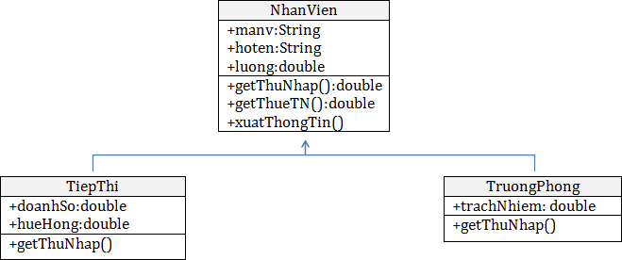Final Assignment
  + Tạo các lớp TiepThi và TruongPhong thừa kế từ lớp NhanVien như mô tả trong yêu cầu
  + Ghi đè phương thức getThuNhap() để tính lại thu nhập cho tiếp thị và trưởng phòng
  + Nâng cấp chương trình để nhập các loại nhân viên khác nhau
  + Kiểm các lỗi dữ liệu nhập vào từ bàn phím